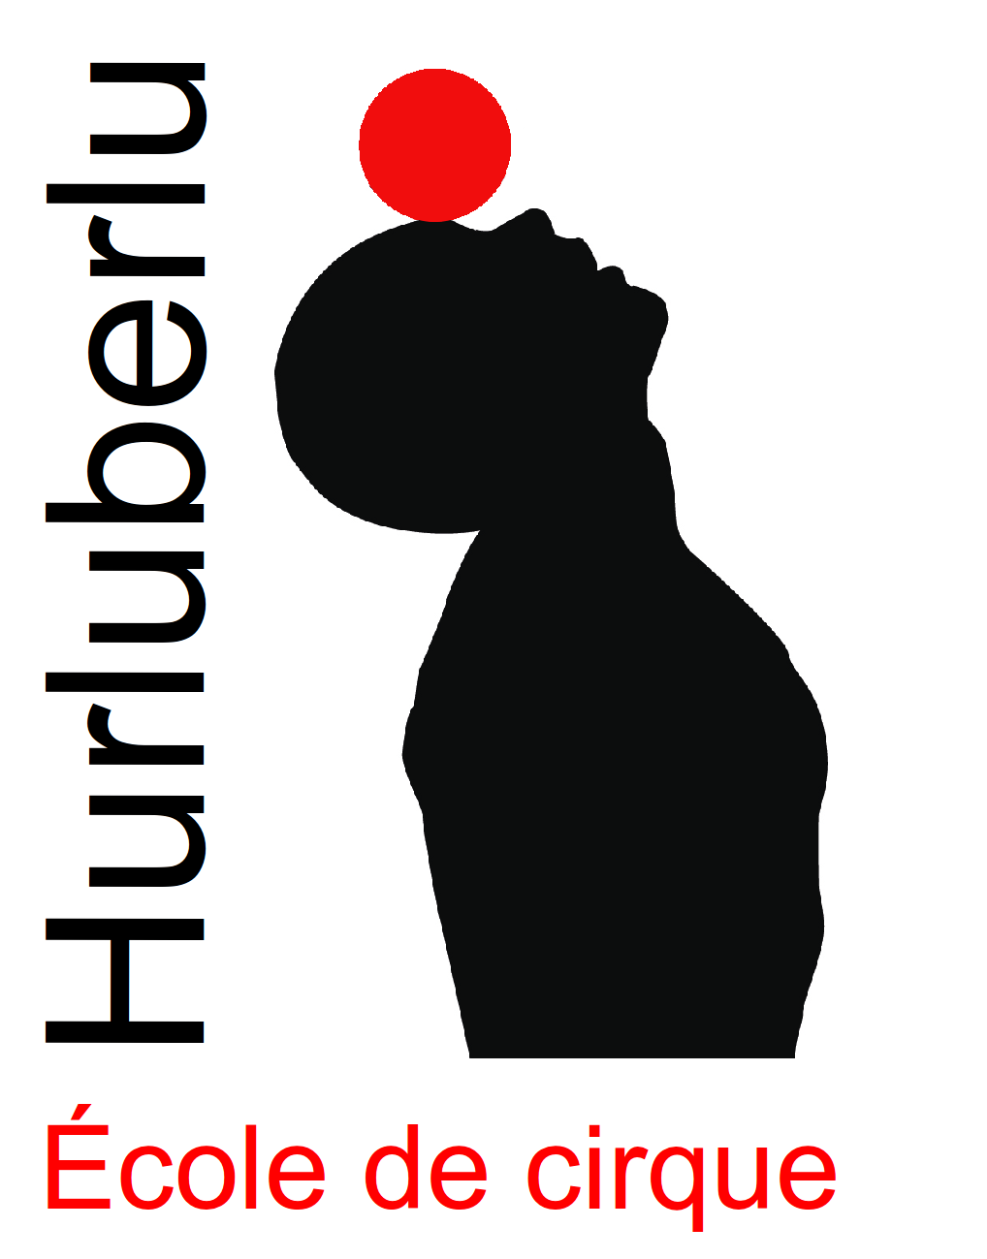
Fiche d'inscription enfant
Saison 2018-2019
Adhérent (parent de l'enfant) :

Nom : Prénom :

Adresse :

Code postal : Commune :

Tél:

Mail (obligatoire) :

Inscrit mon enfant aux cours de cirque de l'association l'Hurluberlu

Nom de l'enfant : Prénom :

Date de naissance : / /

Mercredi :
9h-10h □ 3/5 ans 156€* (52€/trim)
10h– 11h30 □ 6/7 ans ou □ 8/10 ans 186€* (62€/trim)

14h– 15h30 □ 6/7 ans perf ou □ 8/10 ans perf 186€* (62€/trim)
15h30-17h □ 6/7 ans ou □ 8/10 ans 186€* (62€/trim)
17h-18h □ 3-5ans 156€* (52€/trim)
18h – 20h □ 11/12 ans perf ou □ 13/17 ans perf 219€* (73€/trim)

Jeudi :

17h-18h30 □ 6/7 ans perf ou □ 8/10 ans perf 186€* (62€/trim)
18h30-20h30 □ 11/17 ans perf 219€* (73€/trim) ou □ 11-17 ans accroc 81€ (27€/trim)

* hors licence individuelle FFEC 21,2€ et adhésion familiale de 5€ (chèque à part)
-10 % pour le second inscrit de la famille (sauf licence)
Les groupes « perf » sont accessibles en priorité aux élèves ayant au moins 1 ans de cirque ou 2 stages. Le nombre de débutant est limité à 1/4 du groupe maximum.
Personnes autorisées à venir chercher mon enfant :

J'autorise mon enfant à rentrer seul après l'activité : oui □ non □

J'autorise l'Hurluberlu à photographier mon enfant

dans le cadre de la communication de l'association: oui □ non □

J'autorise la prise de photographie de mon enfant pour

une publication dans la presse écrite : oui □ non □

Fait à le signature :

Fiche Santé

Indications médicales :

Vaccination tétanos : date vaccin : date rappel :

Allergie(s) oui* non*
Si oui commentaire :
Asthme oui* non*
Diabète oui* non*
Epilepsie oui* non*
(*) entourer la réponse

Autre(s) pathologie(s) :
Antécédents médicaux : (intervention(s) chirurgicale(s), accident(s), fracture(s), traumatisme(s)…)

Recommandation(s) utile(s) : (port de lunettes, lentilles, appareils : acoustique, dentaire, prothèse, etc…)

Personnes à prévenir en cas d'urgence :
Nom | Prénom | Numéro | Remarques

Je soussigné(e) ,
responsable légal de l’enfant
déclare exacts les renseignements portés sur cette fiche et autorise l'Hurluberlu à prendre toutes les mesures nécessaires en cas d’urgence.

Signature

Nota : aucun traitement médical ne sera administré par l'association l'Hurluberlu.

Décharge parentale
(remplace le certificat médical)
Je, soussigné(e),
NOM et prénom :
responsable légal(e) de l’enfant
NOM et prénom :
inscrit(e) aux activités proposées par l’école de cirque l'Hurluberlu,
certifie ne pas avoir connaissance d’un état de santé susceptible d’interdire ou de limiter la pratique d’activité physiques à mon enfant.
J’atteste que mon enfant, ci-dessus mentionné, n’a pas subi récemment d’opération médicale/chirurgicale, ni n’avoir eu de blessures traumatiques récentes, et ne fait pas l’objet de contre-indications à la pratique d’activités physiques.
J’atteste avoir pris connaissance des risques liés à ces activités et assume l’entière responsabilité des dommages liés à cette pratique qui seraient dus à son état de santé actuel.
Je m’engage à signaler au responsable de l’école toute modification de l’état de santé de mon enfant, susceptible d’infirmer cette attestation.

Pour servir et valoir ce que de droit,

Le / / Signature

Infos Utiles :
- Chaussons de gymnastique ou de danse obligatoires

- Prévoir une bouteille d’eau

- Élastique à cheveux / pas de bijoux, montres.

- Début des cours le mercredi 19 et le jeudi 20 septembre

- Pas de cours pendant les vacances scolaires

- Spectacle de fin de saison début juin 2019
- Fin des cours le 30 juin 2019
- Afin de ne pas gêner les riverains, merci de ne pas se garer dans l’impasse des Riouses

